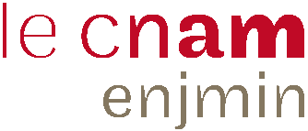
TAXE D’APPRENTISSAGE 2023
Promesse de versement du solde de 13%

Vous avez choisi de verser tout ou une partie du solde de votre taxe d’apprentissage au Cnam-Enjmin pour soutenir notre Mastère Spécialisé Interactive Digital Experiences et nous vous en remercions.
Pour une meilleure traçabilité de votre paiement, nous vous remercions de nous retourner ce document par mail à l’attention d’Indira VALDIVIA-VIZARRETA (indira.valdivia@lecnam.net).

Votre entreprise
Raison sociale :
Adresse :
SIRET :

La personne en charge de la taxe d’apprentissage au sein de votre entreprise
Nom :
Prénom :
Fonction :
Téléphone :
Mail :

Votre promesse de versement au Cnam-Enjmin (en pourcentage ou en euros) :

Comment nous identifier facilement sur SOLtéa ?
Notre numéro de SIRET : 197 534 712 00017
Raison sociale : Conservatoire national des arts et métiers (Cnam)
Code UAI : 0753471R
La formation :
- Libellé : Mastère Spécialisé Interactive Digital Experiences
- Code : CPN93

Votre contact
Indira VALDIVIA-VIZARRETA, responsable des partenariats et des relations internationales
05 45 68 87 35 - indira.valdivia@lecnam.net

